104學年度全民健保宣導照片
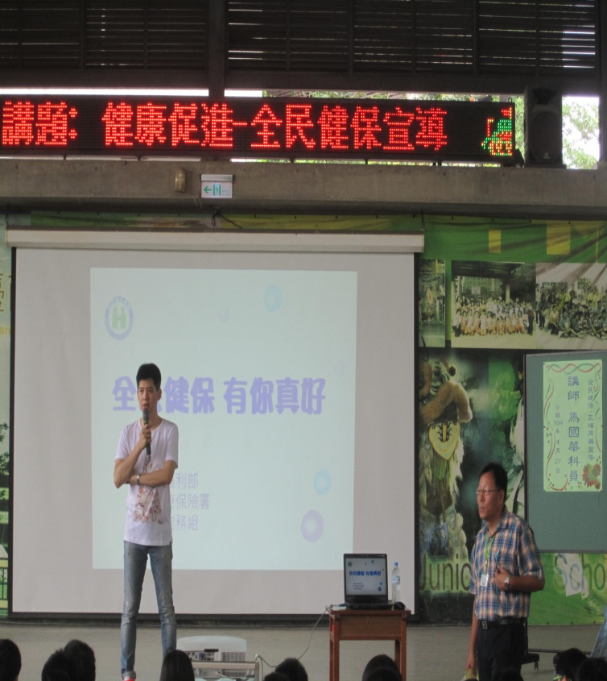 | 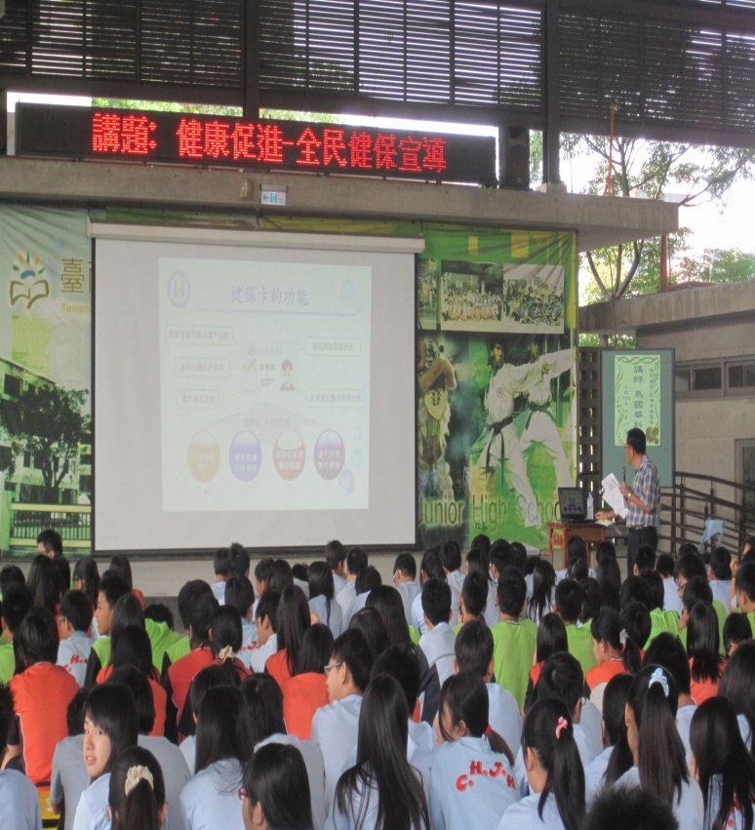
健保署南區中心科員蒞校進行全民健保宣導活動
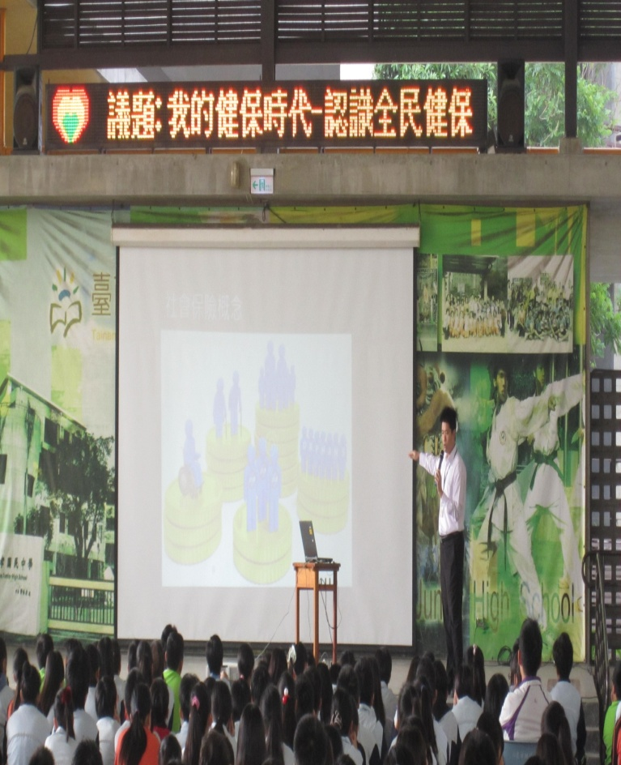 | 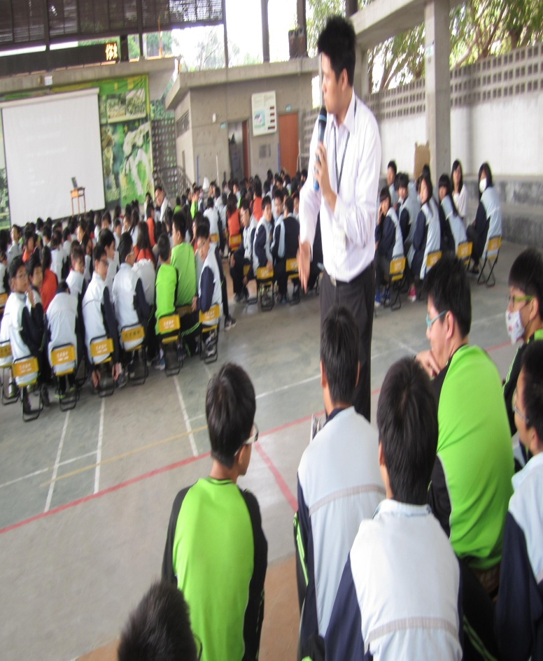
台南市立醫院與本校合作辦理全民健保宣導活動

